Лабораторная работа №1

Отчёт.

Схема собранной сети:

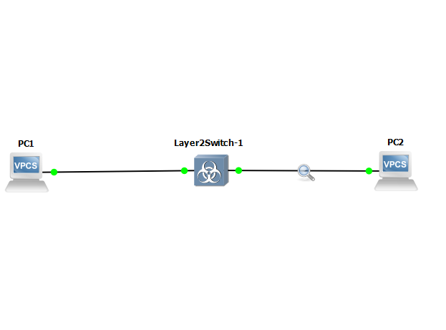

Присвоение IP адресов обоим компьютерам:

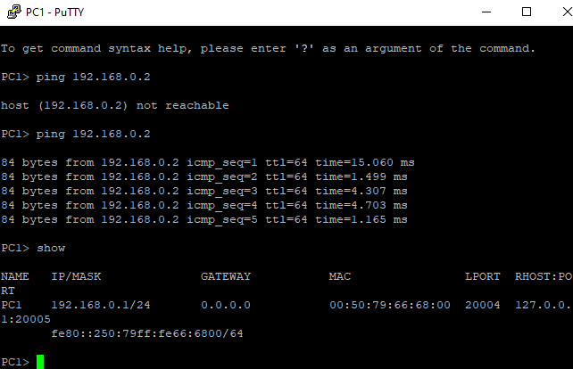

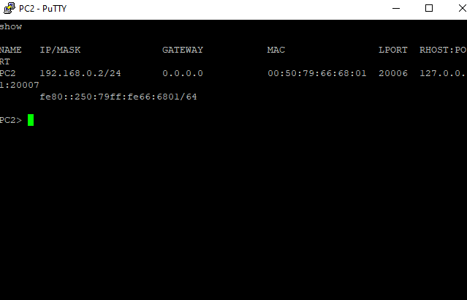

Пинг второго ПК с первого:

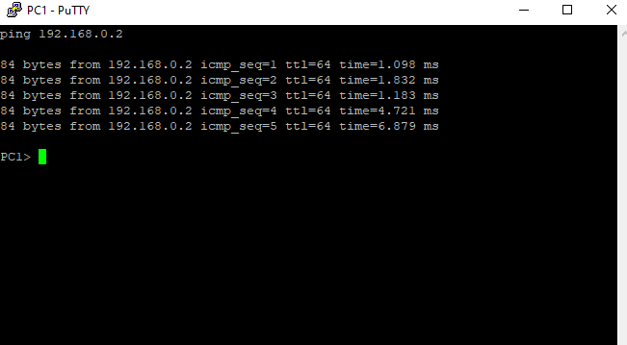

Перехваченные пакеты при помощи Wireshark:

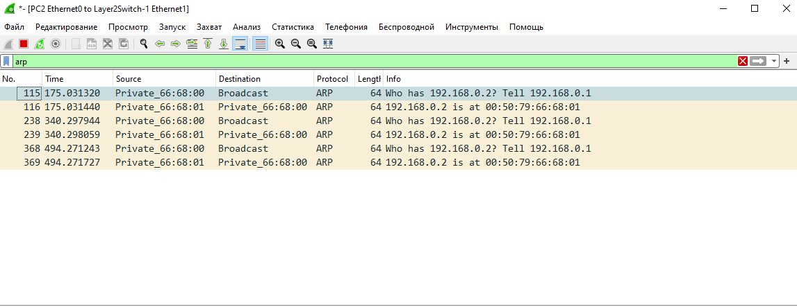

Пакеты при пинге посылаются Broadcast с запросом по нужному IP адресу компьютера. В ответ же приходит сообщение конкретно к тому компьютеру, что отправил запрос с нужным MAC адресом пингуемого компьютера.